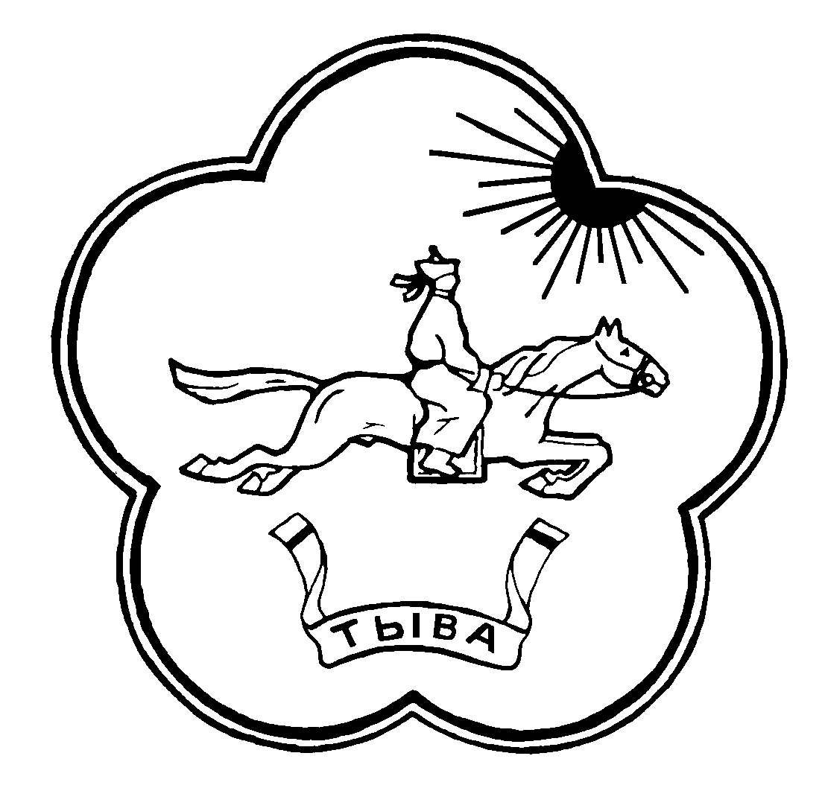

**ХУРАЛ ПРЕДСТАВИТЕЛЕЙ СЕЛЬСКОГО ПОСЕЛЕНИЯ СУМОН**

**ЭРГИ-БАРЛЫКСКИЙ БАРУН-ХЕМЧИКСКОГО КОЖУУНА**

**РЕСПУБЛИКИ ТЫВА _________________________________________________________________________**  668042, Республика Тыва,Барун-Хемчикский кожуун,с. Эрги-Барлык,ул.Барлык дом 33,т.(39441) 22029

**РЕШЕНИЕ**

01 июня 2018 г. №11 с.Эрги-Барлык

**Об увольнении**

Руководствуясь статьей 20 Устава сельского поселения сумон Эрги-Барлыкский Барун-Хемчикского кожууна Республики Тыва, Хурал представителей сельского поселения сумон Эрги-Барлыкский РЕШИЛ:

1. Уволить по собственному желанию Саая Владимира Очур-ооловича, от занимаемой должности председателя администрации сельского поселения сумон Эрги-Барлыкский с «01» июня 2018 года.
2. Бухгалтерии администрации сельского поселения сумон Эрги-Барлыкский руководствоваться настоящим решением.
3. Настоящее решение обнародовать.

Глава-Председатель Хурала представителей

Сельского поселения сумон Эрги-Барлыкский: /А.О.Донгак/